|  |  |  |  |  |
| --- | --- | --- | --- | --- |
| *6ème* | **ENERGIE**  **Fiche**  **Connaissance**  **N° 1** | **les energies** | |  |
| Compétences : | | | Niveau d’acquisition : | |
| - Identifier l’énergie utilisée dans le fonctionnement de l’objet | | | 1 (Information) | |
| - A partir de l’objet étudié, identifier les éléments de stockage, de distribution, de transformation de l’énergie. | | | 1 (Information) | |
| - Indiquer le caractère plus ou moins polluant d’une énergie. | | | 1 (Information) | |

**Compléter les pointillés à l’aide des fiches connaissances n°1 et 2**

**I - Pour se déplacer un véhicule UTILISE TOUJOURS DE L’ENERGIE :**

|  |  |  |  |  |
| --- | --- | --- | --- | --- |
| **Véhicule :** |  |  |  |  |
| **Energie**  **Utilisée :** | *……………………..* | *…………………..* | *…………………….* | *………………………………* |

**II – Pour cela, le véhicule possède un élément permettant de**

**RECEVOIR L’ENERGIE et de la TRANSFORMER EN MOUVEMENT**

Bicyclette Char à voile

**ENERGIE MOUVEMENT** **ENERGIE MOUVEMENT**

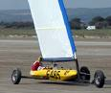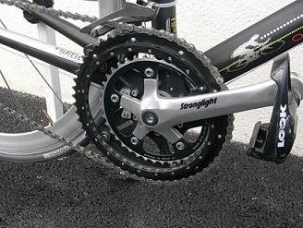

Voile

Pédale

………….. …………… ………….. …………….

Trottinette Electrique Voiture

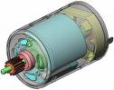

**ENERGIE MOUVEMENT ENERGIE MOUVEMENT**

……………. ……………………. ……………….. …………………

Moteur Thermique

Moteur électrique

**III - Il lui faut parfois un élément lui permettant de STOCKER L’ENERGIE**

|  |  |  |  |  |
| --- | --- | --- | --- | --- |
| ***Véhicule :*** | Bicyclette | Char à voile | Trottinette  électrique | Voiture |
| ***Elément servant à stocker l’énergie :*** | ……………. | …………….. | ……….…… | …………….. |

**V –DISTRIBUTION D’ENERGIE : Exemple : Schéma énergétique de la trottinette :**

Pour transmettre la commande

**ENERGIE**

**MECANIQUE**

**(mouvement)**



**POIGNEE**

**CABLE**

Commande variable **ENERGIE**

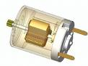

Moteur électrique



**BATTERIE**

**Electrique**



**PRISE**

Courroie / roues

Pour stocker énergie

Pour recharger en électricité Rejets : chaleur

REMARQUE : **les moteurs à combustion rejettent des gaz par leur pot d’échappement.**

**VI – D’où vient l’énergie ?**

|  |  |  |  |  |
| --- | --- | --- | --- | --- |
| ***FORME d’énergie***  ***utilisée :*** | ***Energie musculaire*** | ***Energie éolienne*** | ***Energie électrique*** | ***Energie thermique*** |
| **Les SOURCES d’énergie :** | ………………….. | ………………. | ………………. | …………………. |

***A partir de nos recherches, nous pouvons classer les différentes sources d’énergie :***

**L’ENERGIE ELECTRIQUE** qui alimente les trains, les métros, les tramways et quelques véhicules est produite à partir de sources variées dans différents types de centrales ; on distingue deux grands types de sources :

*Les sources non renouvelables :*

- **L’URANIUM** ……..………………………………………….……………………………………

**GAZ, PETROLE, CHARBON**

………………………………………….

Les sources renouvelables :

**LE VENT :………………..**

**……………………………**

**……………………………**

**- L’EAU** :………………………..

……………………………………

…………………………………..

…………………………………..

- **La géothermie** - **Le soleil :**

**……………………………………**

**……………………………………**

**- La biomasse** :

……………………………………

*Les sources non renouvelables* : (les plus utilisées)

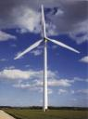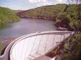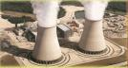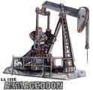

- Le pétrole qui, une fois traité dans la raffinerie, produit

de l ‘essence ou du gasoil pour les bateaux, camions, trains, voitures, etc.

- Le gaz

Les sources renouvelables : en faible proportion ou à l’étude

**Les biocarburants** produits à partir de plantes telles que le colza ou le tournesol.